**Trabalho 2**

**Universidade Federal de Pernambuco - Campus Agreste**

**Núcleo de Tecnologia – Curso de Engenharia de Produção**

**Análise das Séries Temporais – Atividade 1**

**Alunos: Vitor Ferreira Lins, Débora Nayanne da Silva**

**Professor: Thyago Nepomuceno**

O trabalho trata-se de uma análise do valor das ações da empresa de extração mineral Vale do Rio Doce, aqui será avaliada primeiro a covariação entre a Taxa de câmbio - R$ / US$ - a preço médio comercial em período mensal, e o valor final das ações da empresa Vale do Rio Doce também mensalmente. A periodização completa é de novembro de 2010 até o último mês de 2019.

O ano de 2015 em especial apresentou uma variação incomum, em relação à série histórica, no valor do dólar, 42% em relação ao ano anterior, em razão disso, neste trabalho são formadas hipóteses de correlação através de um modelo MQO simples entre a cotação do dólar em reais e valor das ações da empresa Vale do Rio Doce.

Para medir a correlação será usado o coeficiente de inclinação de dois modelos lineares sem intercepto, que será chamado de β (beta). Para ambos os testes, são realizadas regressões lineares, utilizando de logaritmo das variáveis dependente e independente, para uma melhor interpretação dos resultados.

1. **Resultados**
   1. **Dicionário:**

Cov: covariação

Dólar: taxa de câmbio média a preço comercial mensal

Vale: valor final das ações da empresa Vale do Rio Doce mensal

Modelo Geral: Modelo linear, sem intercepto usando os dados de nov-2010 até dez-2019

Modelo 2015: Modelo linear, sem intercepto usando os dados de jan-2015 até dez-2015

* 1. **Hipóteses do Modelo Geral**

Hipótese sobre o Coeficiente de inclinação de um modelo MQO simples:

H0: β **=** 0

H1: não H0

* + 1. **Resultado do teste**

|  |  |  |  |
| --- | --- | --- | --- |
| Valor estimado | Erro Padrão | Estatística t | Pr(>|t|) |
| 3.07272 | 0.09834 | 31.25 | <2e-16 *** |

Signif. códigos: 0 ‘***’ 0.001 ‘**’ 0.01 ‘*’ 0.05 ‘.’ 0.1 ‘ ’ 1

* + 1. **Conclusão**

O teste implica que a cada 1% de variação no valor médio comercial do dólar mensalmente, a ação na empresa Vale variará 3,07%. A estimação se mostrou extremamente significante.

* 1. **Hipóteses para o Modelo 2015**

Hipótese sobre o Coeficiente de inclinação de um modelo MQO simples:

H0: β **=** 0

H1: não H0

* + 1. **Resultado do teste**

|  |  |  |  |
| --- | --- | --- | --- |
| Valor estimado | Erro Padrão | Estatística t | Pr(>|t|) |
| 2.2774 | 0.1039 | 21.91 | 2.01e-10 *** |

Signif. códigos: 0 ‘***’ 0.001 ‘**’ 0.01 ‘*’ 0.05 ‘.’ 0.1 ‘ ’ 1

* + 1. **Conclusão**

O teste implica que a cada 1% de variação no valor médio comercial do dólar mensalmente, a ação na empresa Vale variará 2.28%. A estimação se mostrou extremamente significante.

* 1. **Teste de normalidade e variância**

Para testar a normalidade foi usado o teste de Jarque Bera, e a variância foi testado pelo teste de variância os resultados foram:

* + 1. **Período 11/2010-2019**

|  |  |  |  |
| --- | --- | --- | --- |
| Variável | Jarque Bera test p-value | Variância | Var Test  p-value |
| Ação da Vale | 0.1114 | 141.0899 | - |
| Preço do dólar | 0.008957 | 0.677617 | - |
| Vale, Dólar | - | - | 2.2e-16 |

Os dois conjuntos de dados são muito diferentes entre si. O teste Jarque Bera mostrou que o preço da ação segue uma distribuição normal, enquanto que o preço médio do dólar não. Abaixo está um histograma mostrando distribuição visual dos dados dos preços das ações da Vale:

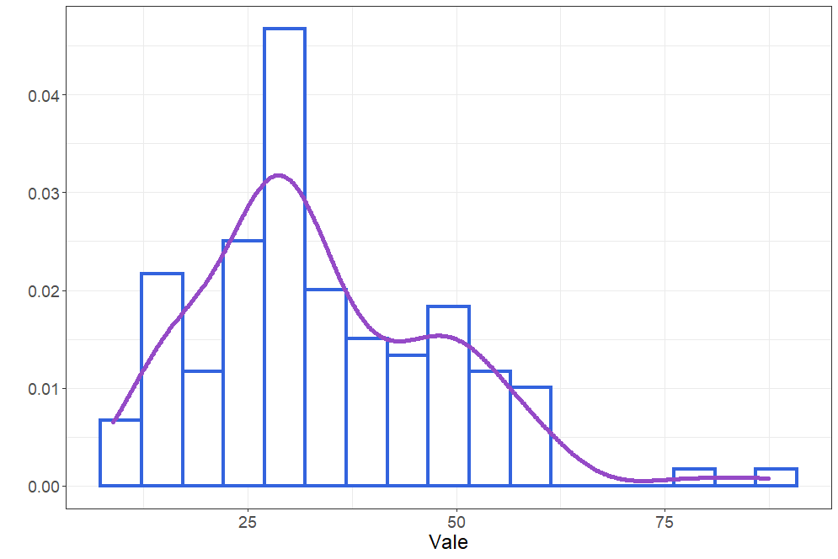

* + 1. **Período 2015**

|  |  |  |  |
| --- | --- | --- | --- |
| Variável | Jarque Bera test p-value | Variância | Var Test  p-value |
| Ação da Vale | 0.9478 | 5.888427 | - |
| Preço do dólar | 0.6384 | 0.1962166 | - |
| Vale, Dólar | - | - | 2.664e-06 |

Ambos os testes de Jarque Bera apresentaram normalidade, muito provavelmente pela quantidade pequena de amostras, os valores não variam tanto dentro de um ano. Os dois conjuntos de dados são muito diferentes entre si.

* 1. **Observação sobre os testes dos itens 1.2 e 1.3**

É interessante notar que os valores estimados nos testes, embora significantes nos dois casos, apresentam inclinação diferente. Isso se dá por uma diferença na forma como estes modelos se ajustam aos dados, de modo que as estatísticas obtidas para o ano de 2015 são realmente significantes, ao contrário da estatística obtida para todo o período. Para entender melhor este fato, vamos observar o seguinte gráfico de dispersão:

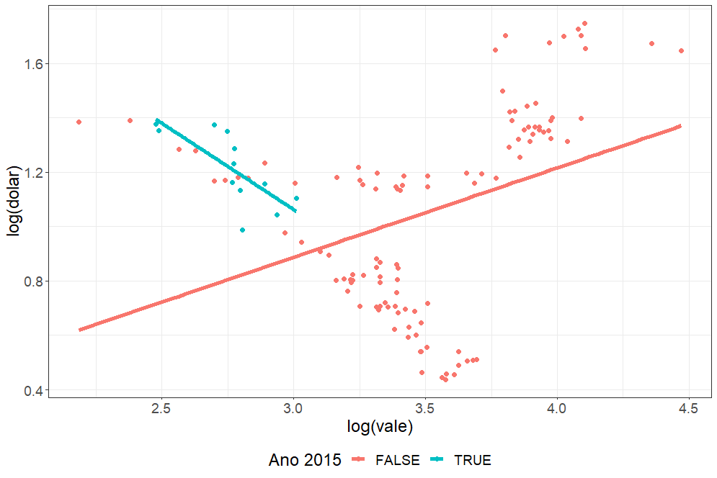

No gráfico acima, podemos observar os dados utilizados para formar os modelos e suas respectivas retas de regressão, aqui fica fácil de observar que os dados de 2015 se ajustam muito bem à sua reta de regressão, diferentemente dos dados do modelo geral.

O problema observado no Modelo Geral é chamado de Heteroscedasticidade, que ocorre quando os dados não se distribuem de maneira uniforme em torno da reta de regressão, um teste de hipótese que pode ser usado para identificar a presença deste problema é o teste de Breusch-Pagan. Onde o Hipótese Nula (H0) é a ausência do problema:

|  |  |  |  |
| --- | --- | --- | --- |
|  | Estatística do teste BP | P-valor | Conclusão do teste |
| Modelo Geral | 15,04 | 0,0001052 | H0 rejeitado |
| Modelo 2015 | 0,30925 | 0,5781 | H0 não rejeitado |